Milí čtenáři,
již se pomalu připravujeme na celoškolní projekt „Ptáci“. Ekotým vyhlásil fotografickou soutěž ptáků a těšíme se na zajímavé fotografie. Velmi pěknou upoutávku vytvořila žákyně 5.ročníku Eliška Newrzellová.

ŽÁKOVSKÁ KONFERENCE 11.DUBNA 2014 OD 8.30 HOD.

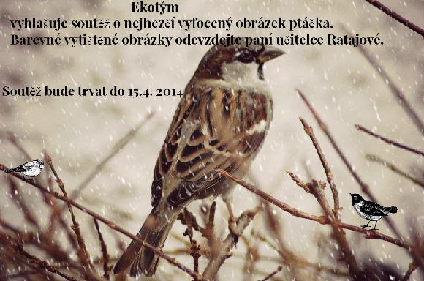

Podařilo se nám sehnat kartonové paravány, které zhotovila firma Model obaly a.s. a, na kterých žáci jednotlivých tříd budou prezentovat své výstupy. Ty se pak budou používat jako učební pomůcky v přírodovědě a přírodopisu. Každá třída si připraví také mluvené slovo k určenému tématu, pouze 1.třída nám zazpívá. Do přípravy či výzdoby tělocvičny se zapojila děvčata 6.ročníku, která malovala obrázky doma: Johanka Kurková namalovala tučňáka císařského v životní velikosti a Kristýny Hulvová krásného páva. Také chlapci nezaháleli a vyrobili ptačí budky a siluety ptáků. Svým dílem přispěje výtvarný kroužek a vlastně všechny děti s obrázky ptáků.

Také vy se můžete přijít podívat. Zveme všechny rodiče, prarodiče i jiné zájemce, kteří se chtějí ověřit, co vše naše dětí zvládnou. Přijďte, jste srdečně vítáni.

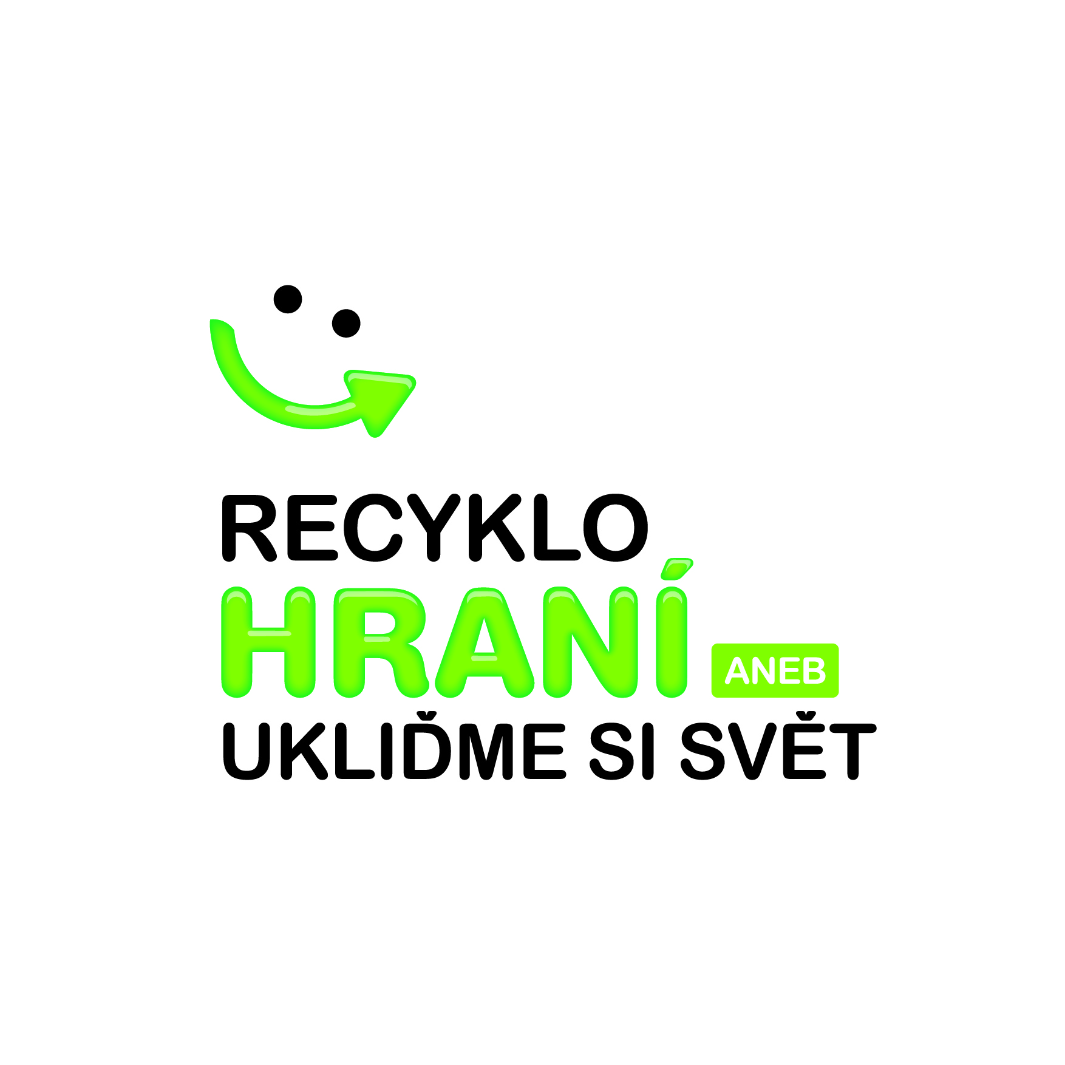
Enigma (3.2.2014 – 31.3.2014)
Enigma byl přenosný šifrovací stroj, používaný k šifrování a dešifrování tajných údajů. Byla používána od počátku dvacátých let dvacátého století, nejdříve pro šifrování civilních zpráv, později ji začaly používat i armády a vlády některých zemí, například Německo ve 2. světové válce. Úkol Enigma bude tak trochu tajemný, budeme luštit tajemné zprávy, hádat nebo hledat řešení. A budeme také tvořit a vymýšlet si. Fantazii se meze nekladou.
Máme splněno! Luštili jsme křížovky, šifry a malovali obrázky. Za splnění úkolu získáme 500 bodů na konto školy.

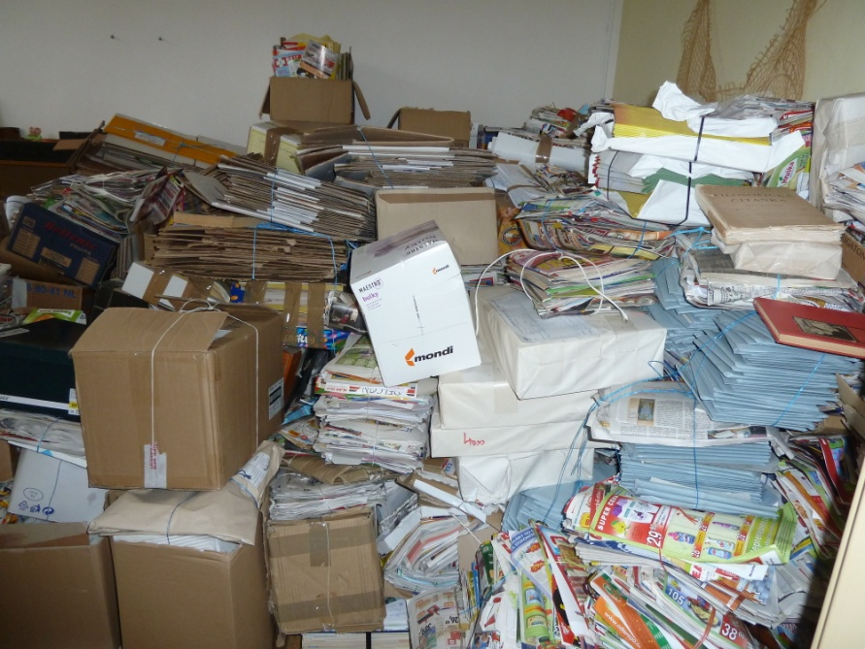
Opakovaně vyhlašujeme 3.ročník jarního sběru tříděného a svázaného papíru.

Sběr bude probíhat každé pondělí a pátek od 14.dubna do 10.května 2014, ve keramické dílně, vždy od 7.30 – 8.00 hod.

Zdroje: www.recyklohrani.cz

